Додаток 1

до рішення виконкому

від 18 жовтня 2023 року №207



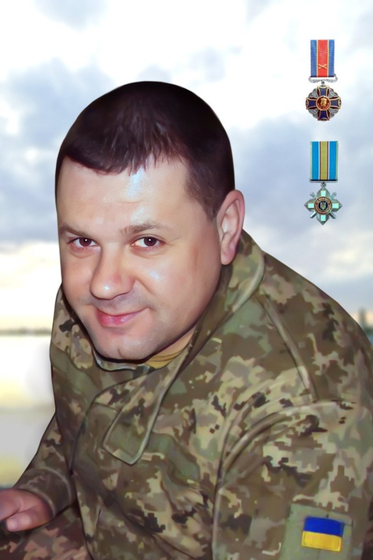

**У нашій школі навчався**

**Колісніченко**

**Сергій Олександрович**

**Капітан, командир вертолітної ланки**

**11 окремої бригади армійської авіації.**

**Героїчно загинув за незалежність України, за мирне небо, за щасливе майбутнє.**

**Нагороджений орденом Данила Галицького.**

**23.03.1983 – 23.04.2022.**

**Вічна шана і пам'ять Герою!**

**Секретар виконавчого комітету А.П.Філімонов**